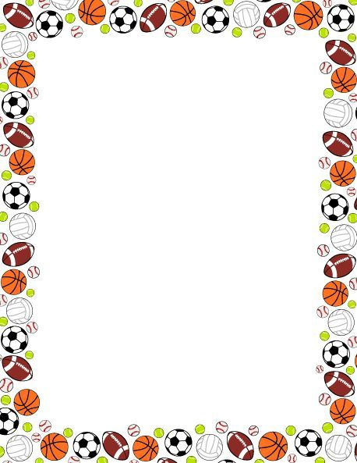

Муниципальное бюджетное дошкольное образовательное учреждение «Детский сад комбинированного вида № 19 «Рябинка» __________________________________________________________________
658204, г. Рубцовск, ул.Киевская, 3
тел.: (38557) 2-18-88
Е-mail: ryabinka.detskiysad19@mail.ru

Консультация для родителей

Тема: «Физкультурная форма на занятиях

по физической культуре в ДОУ»

Инструктор по физическому воспитанию: Загурская Ксения Викторовна

Физкультурой заниматься – надо в форму одеваться!
А в одежде повседневной заниматься даже вредно!
Физкультурные занятия – основная форма систематического обучения детей физическим упражнениям. Значение занятий заключается в комплексном формировании культуры движений, систематическом осуществлении оздоровительных, образовательных и воспитательных задач, выполнение которых обеспечивает физическое развитие, укрепление здоровья ребенка, приобретение им правильных двигательных навыков, воспитание физических качеств и эмоционально-положительного отношения к физкультуре и спорту, всестороннее развитие личности.
Физкультурное занятие обязательно требует соблюдения техники безопасности при его проведении. Одним из обязательных условий её соблюдения является наличие спортивной формы у детей. Одежда должна быть такой, чтобы в любой ситуации, при организации любой деятельности ребенок чувствовал себя легко, уютно, комфортно.
Уважаемые родители, чтобы Вашему ребёнку было удобно заниматься на занятиях по физическому развитию, мы рекомендуем приобрести физкультурную форму: футболку, шорты, носки, кеды. Так же следует знать, что в этой же одежде, в соответствии с санитарными требованиями, нельзя находиться далее в групповой комнате, то есть у Вашего ребенка должна быть специальная форма для занятий физкультурой, которая одевается непосредственно перед занятием и снимается после него.
1. ФУТБОЛКА.
Футболка должна изготовлена из хлопчатобумажных, дышащих материалов, без декоративных элементов, отвлекающих внимание детей, желательно красного цвета (можно любого цвета, у меня у каждой группы свой цвет футболки).
2. ШОРТЫ.
Шорты должны быть чёрного цвета, не ниже колен, допускаются с белыми лампасами с боку. Многие дети приходят на занятие в бриджах, что мешает им выполнять основные виды движения, такие как прыжки, бег, упражнения на растяжку и т. д.
3. НОСКИ.
Носки должны быть желательно светлого цвета, не слишком тёплые,предназначенные для частых стирок.
4. КЕДЫ (кроссовки).
Кеды (кроссовки) должны быть без шнурков и завязок, на резиновой подошве. Обувь должна соответствовать размеру стопы, чтобы не стеснять ногу и не нарушать кровообращение, быть лёгкой и удобной, подошва – мягкой и гибкой.

